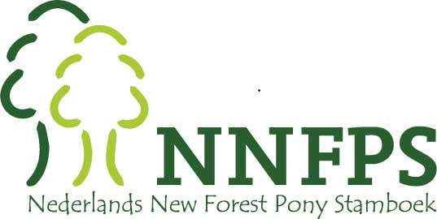
INSCHRIJFFORMULIER CENTRALE MERRIE KEURING 2026
Zaterdag 25 juli 2026 - Lunteren - Nederlands New Forest Pony Stamboek
1. Deelname CMK
Voor pony’s die conform vraagprogramma rechtstreeks kunnen inschrijven voor de CMK. Veulens en pony’s uit rubriek 15 die tijdens een regio-evenement met een 1e premie zijn geprimeerd, zijn automatisch uitgenodigd en hoeven niet apart in te schrijven.

2. Keuringsrubriek - aankruisen
☐ NF7A-II / ☐ NFX7A-II | Driejarige stermerrie met veulen - grote maat | ☐ NF7B-II / ☐ NFX7B-II | Driejarige stermerrie met veulen - kleine maat
☐ NF8A-II / ☐ NFX8A-II | Driejarige stermerrie zonder veulen - grote maat | ☐ NF8B-II / ☐ NFX8B-II | Driejarige stermerrie zonder veulen - kleine maat
☐ NF11A / ☐ NFX11A | Vierjarige en oudere stermerrie met veulen - grote maat | ☐ NF11B / ☐ NFX11B | Vierjarige en oudere stermerrie met veulen - kleine maat
☐ NF11C / ☐ NFX11C | Vierjarige en oudere stermerrie zonder veulen | ☐ NF13B / ☐ NFX13B | Sterruin via Stb.+
☐ NF12A | Kroonmerrie met veulen - grote maat | ☐ NF12B | Kroonmerrie met veulen - kleine maat
☐ NF12C | Kroonmerrie zonder veulen

3. Gegevens pony
Naam pony |  | Geboortedatum
Levensnummer |  | Kleur
Vader |  | Moeder
Stokmaat |  | Zogende merrie: veulen van
Kopie bewijs inschrijving bijgevoegd | ☐ ja | Geslacht veulen | ☐ merrie ☐ hengst

4. Gegevens eigenaar / inzender
Eigenaar |  | Lid-/relatienr.
Adres |  | Postcode/woonplaats
Telefoon |  | E-mail

5. Verklaring, machtiging en inzending
Ondergetekende verklaart het vraagprogramma, de algemene bepalingen, statuten/reglementen en privacyverklaring te hebben gelezen en gaat hiermee akkoord. Deze machtiging hoeft niet ingevuld te worden wanneer de vereniging reeds gemachtigd is tot incasseren.
☐ Er is reeds een automatische incasso bij mijn lidmaatschap afgegeven; deze mag ook voor deze inschrijving worden gebruikt.
☐ Eenmalige machtiging: ik ga akkoord met een eenmalige incasso door het NNFPS van alle kosten verbonden aan deelname aan de Centrale Merrie Keuring 2026 voor bovengenoemde pony.
Naam machtiging |  | Lidnummer
Adres |  | Postcode/woonplaats
IBAN |  | Betreft pony
Handtekening |  | Datum
Inschrijven vóór woensdag 15 juli 2026 (uitgezonderd deelnemers stamboekopname 18 juli) bij het stamboekkantoor:
Postbus 190, 8430 AD Oosterwolde - nnfps@groenned.nl - 06-17372198

